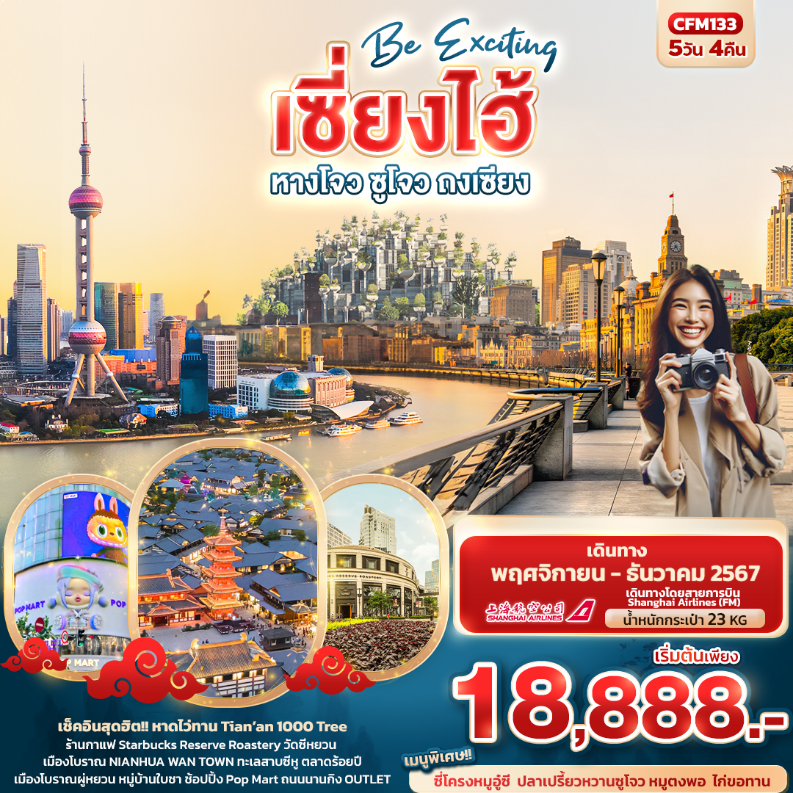

**◼ FLIGHT:**



**BKK PVG PVG BKK**

**เที่ยวบิน เวลาออก เวลาถึง**

**FM854**

**10.45**

**16.00**

**เที่ยวบิน เวลาออก เวลาถึง**

**FM853**

**18.25**

**22.25**

**CFM133 Be Exciting เซี่ยงไฮ้ หางโจว ซูโจว ถงเซียง 5วัน4คืน**

เช็คอินสุดฮิต!! หาดไว่ทาน Tian’an 1000 Trees

ร้านกาแฟ Starbucks Reserve Roastery วัดซีหยวน

เมืองโบราณ NIANHUA WAN TOWN ทะเลสาบซีหู ตลาดร้อยปี

เมืองโบราณผู่หยวน หมู่บ้านใบชา ช้อปปิ้ง Pop Mart ถนนนานกิง OUTLET

🎔 **เมนูพิเศษ!! ซี่โครงหมูอู๋ซี ปลาเปรี้ยวหวานซูโจว หมูตงพอ ไก่ขอทาน**

เดินทางโดยสายการบิน Shanghai Airlines (FM)

น้ำหนักสัมภาระโหลดใต้ท้องเครื่อง 1 ชิ้น ไม่เกิน 23 Kg./ CARRY ON 7 Kg

|  |  |  |  |  |  |
| --- | --- | --- | --- | --- | --- |
| **วันที่** | **โปรแกรมท่องเที่ยว** | **เช้า** | **เที่ยง** | **เย็น** | **โรงแรม** |
| **1** | ท่าอากาศยานนานาชาติสุวรรณภูมิ – ท่าอากาศยานนานาชาติซ่างไห่ผู่ตง **FM854 BKK-PVG 10.45-16.00** – เซี่ยงไฮ้ - หาดไว่ทาน – ช้อปปิ้ง Pop Mart – ถนนหนานกิง |  |  | 🍽 | DUO LE HOLIDAY HOTEL หรือระดับใกล้เคียงกัน |
| **2** | เซี่ยงไฮ้ - Tian’an 1000 Trees - ร้านกาแฟ Starbucks Reserve Roastery – ตลาดร้อยปี  **OPTION: SHANGHAI DISNEYLAND รวมบัตร+รถรับ-ส่ง**  **OPTION: ขึ้นตึก SHANGHAI TOWER+ล่องเรือแม่น้ำหวงผู่** | 🍽 |  |  | DUO LE HOLIDAY HOTEL หรือระดับใกล้เคียงกัน |
| **3** | เมืองซูโจว - ร้านผ้าไหม - วัดซีหยวน - ร้านไข่มุก - ผ่านชมทะเลสาบไท่หู – NIANHUA WAN TOWN IN WUXI+ชมวิวกลางคืน(ไม่รวมค่าล่องเรือ) **OPTION: พระใหญ่หลิงซาน** | 🍽 | 🍽 | 🍽 | HOLIDAY INN EXPRESS HOTEL หรือระดับใกล้เคียงกัน |
| **4** | เมืองหางโจว - หมู่บ้านใบชา – ทะเลสาบซีหู(ไม่รวมล่องเรือ) - ถงเซียง - ร้านหยก - เมืองโบราณผู่หยวน (ไม่รวมล่องเรือ) | 🍽 | 🍽 | 🍽 | METRO POLO JINJIANG HOTEL   หรือระดับใกล้เคียงกัน |
| **5** | ร้านบัวหิมะ - เซี่ยงไฮ้ - เซี่ยงไฮ้ Outlet – ท่าอากาศยานนานาชาติซ่างไห่ผู่ตง – ท่าอากาศยานนานาชาติสุวรรณภูมิ  **FM853 PVG-BKK 18.25-22.25** | 🍽 | 🍽 |  |  |

|  |  |  |  |  |  |
| --- | --- | --- | --- | --- | --- |
| วันเดินทาง | ราคาผู้ใหญ่  (บาท) | ราคาเด็ก  (บาท) | พักเดี่ยว/เดินทางท่านเดียวเพิ่ม (บาท) | ที่นั่ง | หมายเหตุ |
| 14-18 พฤศจิกายน 2567 | 18,888 | (เด็ก INF อายุไม่เกิน 2 ปี ราคา 6,000 บาท | 5,500 | 25 |  |
| 22-26 พฤศจิกายน 2567 | 19,888 | 25 |  |
| 29 พฤศจิกายน – 03 ธันวาคม 2567 | 19,888 | 25 |  |
| 12-16 ธันวาคม 2567 | 19,888 | 25 |  |
| 19-23 ธันวาคม 2567 | 19,888 | 25 |  |
| 24-28 ธันวาคม 2567 | 20,888 | 25 |  |
| 26-30 ธันวาคม 2567 | 24,888 | 25 |  |
| 28 ธันวาคม 2567 – 01 มกราคม 2568 | 27,888 | 25 |  |

วันที่หนึ่ง ท่าอากาศยานนานาชาติสุวรรณภูมิ – ท่าอากาศยานนานาชาติซ่างไห่ผู่ตง– เซี่ยงไฮ้ - หาดไว่ทาน – ช้อปปิ้ง

Pop Mart – ถนนหนานกิง 🍽 อาหาร เย็น

07.30 น พร้อมกัน ท่าอากาศยานนานาชาติสุวรรณภูมิ อาคารผู้โดยสารขาออกระหว่างประเทศ ชั้น 4 เคาน์เตอร์สายการบิน

Shanghai Airlines (FM) โดยมีเจ้าหน้าที่บริษัทฯ คอยต้อนรับอำนวยความสะดวกด้านเอกสาร

10.45 น. นำท่านเดินทางสู่ นครเซี่ยงไฮ้ โดยสายการบิน Shanghai Airlines (FM) เที่ยวบินที่ FM854 (มีบริการอาหารว่าง บน

เครื่องบิน)

16.00 น. เดินทางถึง ท่าอากาศยานนานาชาติซ่างไห่ผู่ตง (เซี่ยงไฮ้) สาธารณรัฐประชาชนจีน สู่ขั้นตอนการตรวจคนเข้าเมืองและศุลกากร (เวลาท้องถิ่นที่สาธารณรัฐประชาชนจีนเร็วกว่าประเทศไทย 1 ชั่วโมง รบกวนปรับนาฬิกาของท่านเพื่อสะดวกในการนัดหมาย) **นครเซี่ยงไฮ้** ตั้งอยู่บนชายฝั่งตะวันออกของสาธารณรัฐประชาชนจีน บริเวณปากแม่น้ำแยงซีและอ่าวหางโจว เซียงไฮ้ เป็นเมืองที่ขึ้นชื่อว่าเจริญที่สุดของจีน เป็นเมืองศูนย์กลางทางธุรกิจที่ใหญ่ที่สุด **เช็คอินแลนด์มาร์ค ถ้าไม่มาถือว่ามาไม่ถึง** หาดไว่ทาน หรือ หาดเจ้าพ่อเซี่ยงไฮ้ The Bund Wai Tan ให้ท่านได้ชมความงามของหาด ตลอดทางแนวยาวของไว่ทานเป็นแหล่งรวมศิลปะสถาปัตยกรรมที่หลากหลาย เช่น สถาปัตยกรรมแบบโรมัน โกธิค บารอค รวมทั้งการผสมผสานระหว่างสถาปัตยกรรมตะวันออก-ตะวันตก

**Highlight!**  **สวรรค์ของนักจุ่ม หากโชคดีเจอตัวที่หายากๆ ได้ที่นี่!!**

**แวะร้านยอดฮิต** POP MART **สุดยอดร้านเด็ดกระแสแรงอย่าง** ตัวการ์ตูนน่ารักมากมาย ราคาดีเยี่ยม เลือกจุ่มได้เยอะมากๆ ถ้าเผลอตัวเผลอใจอาจจะได้น้องๆ กลับมาแบบเต็มถุงเลย  
**ช้อปปิ้งร้านค้าแบรนด์ดังตามหาไอเท็มเด็ดๆ ที่** ถนนนานจิง **หรือ** ถนนหนานกิง(Nanjing Road) ถนนนี้มีความยาวประมาณ 5 กิโลเมตร มีห้างสรรพสินค้ามากมายอยู่บนถนนแห่งนี้เป็นย่านที่คึกคักและทันสมัยที่สุดในเซี่ยงไฮ้ มีอาหารและสินค้ามากมาย

**Highlight!** **สินค้าแบรนด์เนม เช่น Louis Vuitton, Gucci, Prada, Chanel, Dior ที่ราคาค่อนข้างต่ำกว่าที่ไทย ถูกใจนักช้อปยิ่งนัก!**

เย็น 🍽 รับประทานอาหารเย็น (มื้อที่1)

**จากนั้นนำทุกท่านเข้าสู่โรงแรมที่พักและอิสระพักผ่อนตามอัธยาศัย**

ที่พัก : DUO LE HOLIDAY HOTEL หรือระดับใกล้เคียงกัน

(ชื่อโรงแรมที่ท่านพัก ทางบริษัทจะทำการแจ้งพร้อมใบนัดหมาย 5-7 วัน ก่อนวันเดินทาง)

วันที่สอง เซี่ยงไฮ้ - Tian’an 1000 Trees - ร้านกาแฟ Starbucks Reserve Roastery – ตลาดร้อยปี🍽 อาหาร เช้า

**OPTION: SHANGHAI DISNEYLAND รวมบัตร+รถรับ-ส่ง**

**OPTION: ขึ้นตึก SHANGHAI TOWER+ล่องเรือแม่น้ำหวงผู่**

เช้า 🍽 *รับประทานอาหารเช้า ณ โรงแรม* (มื้อที่2)

**ชมความอลังการของ** เทียนอันเชียนซู่ (Tian’an 1,000 Trees) หรือเรียกว่า อาคารพันต้นไม้ ที่ประดับตกแต่งด้วยต้นไม้มากกว่า 1,000 ต้น และได้รับการขนานนามว่าเป็นสิ่งมหัศจรรย์ของโลกสมัยใหม่ โดยคาดว่าต้นไม้ 1,000 ต้นเหล่านี้ จะสามารถช่วยดูดซับคาร์บอนไดออกไซด์ 21 ตันต่อปี ด้านในของอาคารมีทั้งส่วนของที่พักอาศัย ร้านอาหาร พิพิธภัณฑ์ แกลเลอรี่ศิลปะ อาหารสำนักงานและห้างสรรพสินค้า

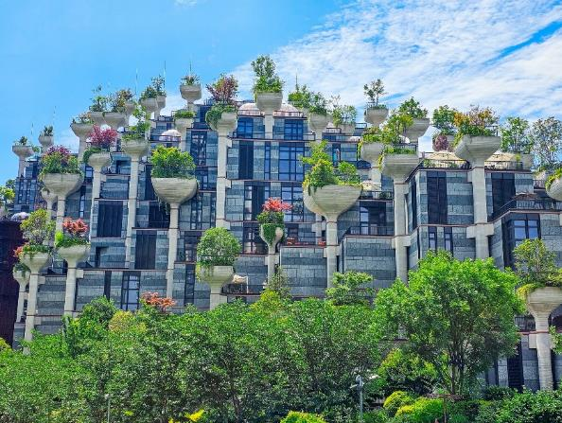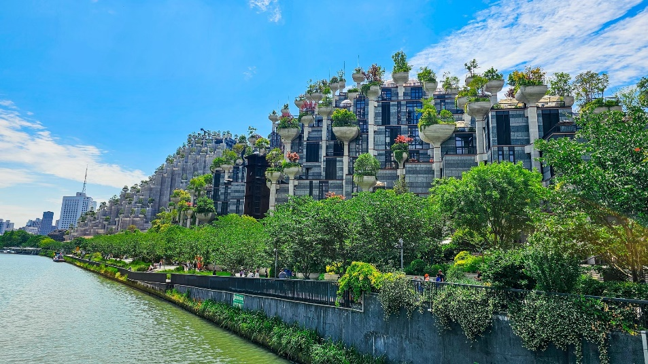

**Highlight!** **สตาร์บัคส์สาขานี้ ยังนำเทคโนโลยี AR (Augmented Reality) แค่หยิบโทรศัพท์ ส่องไปตรงไหน ก็จะมีข้อมูลเด้งออกมา สร้างความรู้คู่กับความสนุก อย่างลงตัว**

**อลังการ**ร้านกาแฟ Starbucks Reserve Roastery มาพร้อมกับความยิ่งใหญ่อลังการ ครองตำแหน่งสตาร์บัคส์ที่ใหญ่ที่สุดในโลก มีถังคั่วกาแฟทองเหลืองขนาด 40 ตัน หรือสูงเท่าตึก 2 ชั้น และมีเครื่องดื่มหลากหลายมากกว่า 100 ชนิด มีเฉพาะสาขานี้แห่งเดียว นอกจากนั้นยังมีขนมปังที่ทำกันสดๆ ใหม่ๆ ทุกวัน(ค่าทัวร์ไม่รวมค่าอาหารและเครื่องดื่ม)

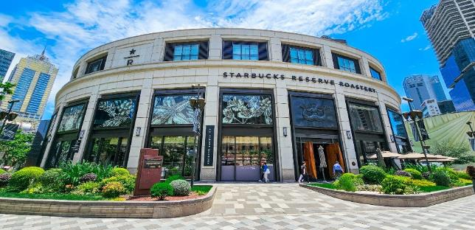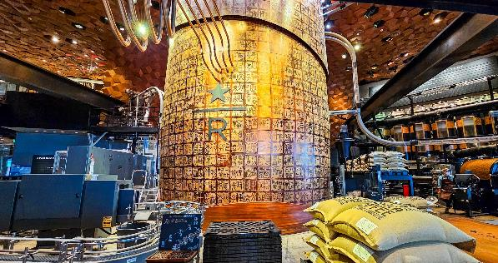

**ชิมและตะลุยช้อปปิ้งที่** ตลาดร้อยปีเซี่ยงไฮ้ หรือ ตลาดเฉินหวังเมี่ยว (Chenghuang Miao) เป็นตลาดเก่าอาคารบ้านเรือนบริเวณนี้ ตกแต่งสไตล์สถาปัตยกรรมแบบโบราณจีน ที่ยังคงความงดงาม ทั้งร้านขายอาหาร ร้านขนมพื้นเมืองอาหารขึ้นชื่อของที่นี่คือ เสี่ยวหลงเปา อันลือชื่อ และยังมีขายของที่ระลึกต่างๆ มากมาย

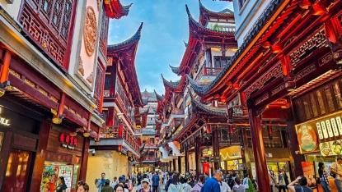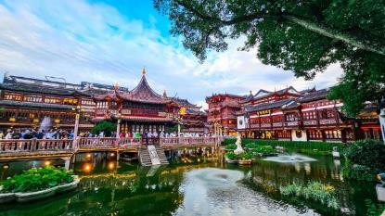

**โปรแกรมแนะนำ**

**OPTION: เซี่ยงไฮ้ ดิสนีย์แลนด์ (****SHANGHAI DISNEYLAND) รวมบัตรค่าเข้า + รถรับ-ส่ง**

**ราคาท่านละ 800 หยวน** (ขั้นต่ำ 6 ท่านขึ้นไป)

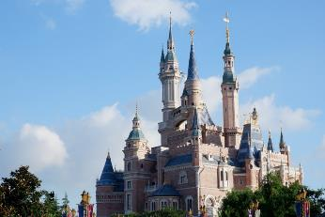

*กรณีที่สนใจซื้อOPTION กรุณาแจ้งซื้อพร้อมชำระค่าบัตร**ล่วงหน้า 10 วัน** ก่อนการเดินทาง **(ขอสงวนสิทธิ์ หากยกเลิก หรือเปลี่ยนแปลงไม่คืนเงินทุกกรณี)**

**กรณี สนใจซื้อOPTION **ช้ากว่า 10 วัน** ก่อนการเดินทาง

**\*โปรดตรวจสอบกับเจ้าหน้าที่อีกครั้งก่อนการสั่งซื้อ\***

เดินทางสู่ **เซี่ยงไฮ้ ดิสนีย์แลนด์ (SHANGHAI DISNEYLAND)** เป็นสวนสนุกแห่งที่ 6 ของอาณาจักรดิสนีย์แลนด์ ซึ่งมีขนาดใหญ่อันดับ 2 ของโลก รองจากดิสนีย์แลนด์ในออร์แลนโด รัฐฟลอริดา สหรัฐอเมริกา และเป็นสวนดิสนีย์แลนด์แห่งที่ 3 ในเอเชีย ซึ่งถือว่าเป็นดิสนีย์แลนด์ที่มีขนาดใหญ่กว่า ฮ่องกงดิสนีย์แลนด์ ถึง 3 เท่า เปิดให้บริการเมื่อวันที่ 16 มิ.ย.2016 ใช้เวลาสร้างร่วม 5 ปี ใช้งบประมาณสร้างราว 5.5 พันล้านเหรียญสหรัฐฯ หรือราว 180,000 ล้านบาท

**แบ่งพื้นที่ออกเป็น 7 โซน ดังนี้**

**1. โซนDISNEY TOWN** โซนแรกก่อนเข้าสวนสนุก ประกอบไปด้วยร้านอาหาร ร้านจำหน่ายของที่ระลึกมากมาย ทั้งยังมี LEGO LANDในโซนนี้อีกด้วย

**2.โซนMickey Avenue** โซนขายของที่ระลึกและร้านอาหาร และจะมีส่วนที่ฉายหนังการ์ตูนสั้นของมิกกี้เมาส์ อีกทั้งยังมีตัวละครแสนน่ารัก ซึ่งจะผลัดเปลี่ยนหมุนเวียนกันมาให้ท่านได้ถ่ายรูป

**3.โซน ADVENTURE ISLE** ดินแดนการผจญภัยที่ตื่นตาตื่นใจกับบรรยากาศหุบเขาลึกลับในยุคดึกดำบรรพ์ CASMP DISCOVERY พร้อมเชิญชวนให้ร่วมกันเดินสำรวจดินแดนที่แฝงไว้ด้วยความปริศนาและลึกลับ ลงเรือเข้าสู่ ROARING RAPIDS อุโมงค์ถ้ำปริศนาเป็นที่อยู่ของจระเข้ยักษ์ เป็นเครื่องเล่นแนว 4D บินชมธรรมชาติและสิ่งก่อสร้างต่างๆ ทั่วโลก

**4.โซน TOMORROW LAND** ไฮไลท์เด่นของสวนสนุก ที่มักจะสร้างโลกแห่งอนาคตเพื่อสร้างจินตนาการให้กับเด็กๆ พร้อมกับดีไซน์เครื่องเล่นที่มีจากวีดีโอเกมและภาพยนตร์ไซไฟชื่อดัง TRON รถไฟเหาะรูปทรงจักรยานยนต์ไฮเทค ซึ่งถูกขนานนามว่า LIGHTCYCLE POWER RUN สุดยอดรถไฟตีลังกาที่ห้ามพลาด หรือ สาวกของ STAR WARS LAUCH BAY ที่จะได้ถ่ายรูปกับ DARTH VADER ตัวเป็นๆ

**5.โซน GARDENS OF IMAGINATION** มีจุดเด่นเรื่องวัฒนธรรมจีน ส่งเสริมเอกลักษณ์ของสวนพฤกษาในสวนสนุก ทั้งยังมีสวนที่เลือกตัวละครสัตว์ของดิสนีย์ ดัดแปลงเป็นเหล่า 12 นักกษัตริย์ ตามแบบปฏิทินจีน สนุกสนานกับเครื่องเล่น FANTASIA CAROUSEL และ DUMBO THE FLUING ELEPHANT

**6.โซน TREASURE COVE** ธีมโจรสลัด โดยเนรมิตฉากจากภาพยนตร์ชื่อดังอย่าง PIRATES OF THE CARIBBEAN-BATTLE FOR THE SUNKEN TREASURE เครื่องเล่นแนว 4D

**7.โซน FANTASY LAND** สนุกสนานกับเมืองเทพนิยาย โซนที่ตั้งของปราสาทดิสนีย์ ที่มีชื่อว่า ENCHANTED STOURYBOOK CASTLE พบกับโชว์อันยิ่งใหญ่ตระการตาจากตัวการ์ตูนชื่อดัง อาทิ สโนไวท์ ซินเดอเรล่า มิกกี้เมาส์ หมีพูห์ และโซนกิจกรรมอย่างเช่น ONCE UPON A TIME ADVANTURE เรื่องราวการผจญภัยในปราสาทดิสนีย์ พบเรื่องราวของสโนไวท์ ผ่านอแบบสามมิติ หรือ ALICE IN WONDERLAND MAZZ และเครื่องเล่นไฮไลท์คือ SEVEN DWARFS MINE TRAIN

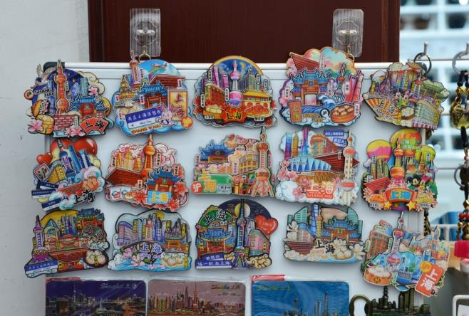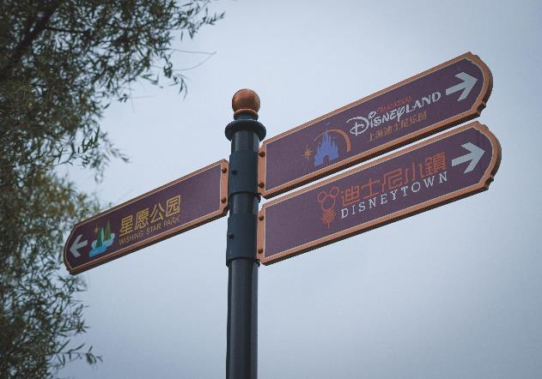

**OPTION: ขึ้นตึกเซี่ยงไฮ้ ทาวเวอร์ + ล่องเรือแม่น้ำหวงผู่สี**

**ราคาท่านละ 500 หยวน** (ขั้นต่ำ 6 ท่านขึ้นไป)

**ขึ้นตึกเซี่ยงไฮ้ ทาวเวอร์ ชั้น 118 (SHANGHAI TOWER)** ถูกสร้างขึ้นเคียงคู่กับตึกที่เคยสูงที่สุดในจีนมาก่อน ซึ่งปัจจุบันครองตำแหน่งตึกที่สูงที่สุดในจีน และสูงเป็นอันดับ 2 ของโลก ให้ท่านชมวิวเซี่ยงไฮ้แบบ 360 องศา จากจุดชมวิวมุมสูงและให้ท่านเพลิดเพลินกับห้องนิทรรศการต่างๆ ซึ่งคุณจะได้เรียนรู้เกี่ยวกับการออกแบบและสถาปัตยกรรมของเซี่ยงไฮ้ทาวเวอร์ **ล่องเรือแม่น้ำหวงผู่ (Hangpu River)** สองข้างทางจะสว่างไสวไปด้วยแสงไฟของอาคารสูง ทำให้เกิดภาพวิวที่สวยงามตระการตา ให้ท่านสัมผัสบรรยากาศอันโรแมนติกของเมืองเซี่ยงไฮ้ในยามค่ำคืน

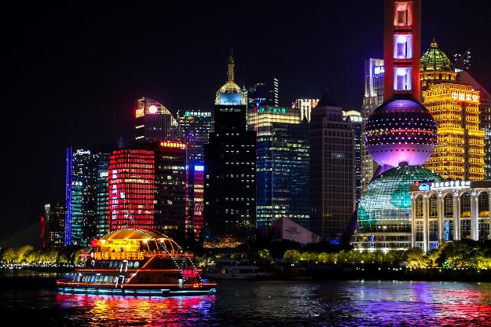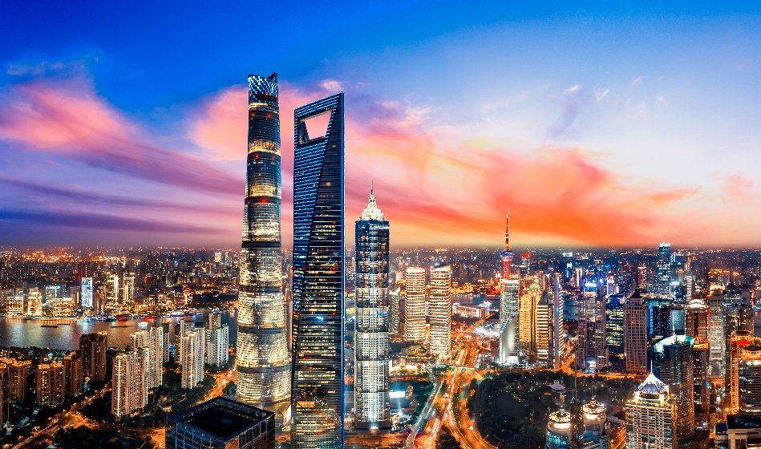

อิสระรับประทานอาหาร **เที่ยงและเย็นตามอัธยาศัย** เพื่อไม่เป็นการรบกวนเวลาของท่าน

ที่พัก : DUO LE HOLIDAY HOTEL หรือระดับใกล้เคียงกัน

(ชื่อโรงแรมที่ท่านพัก ทางบริษัทจะทำการแจ้งพร้อมใบนัดหมาย 5-7 วัน ก่อนวันเดินทาง)

เช้า 🍽 *รับประทานอาหารเช้า ณ โรงแรม* (มื้อที่3)

วันที่สามเมืองซูโจว - ร้านผ้าไหม - วัดซีหยวน - ร้านไข่มุก - ผ่านชมทะเลสาบไท่หู – NIANHUA WAN TOWN IN WUXI+ชมวิวกลางคืน(ไม่รวมค่าล่องเรือ) 🍽 อาหาร เช้า, เที่ยง, เย็น

**OPTION: พระใหญ่หลิงซาน**

เดินทางสู่**เมืองซูโจว** เมืองที่บ้านเรือนสลับกับลำคลองสุดคลาสสิก สัมผัสมนเสน่ห์แบบจีนโบราณที่สวยงามได้ที่นี่

**แวะช้อปปิ้ง** ร้านผ้าไหม ถือว่าเป็นสินค้าขึ้นชื่อของที่นี่ มีลวดลายที่สวยงามและหลากหลายสีสันสามารถซื้อกลับมาเป็นของฝากแก่คนรู้ใจ **ไปขอพรเสริมมงคลกับ** วัดซีหยวน ภายในวัดมีวิหารใหญ่ และมีวิหารพระอรหันต์ 500 องค์ ซึ่งเป็นจุดเด่น นอกจากนี้ยังมี "เจ้าแม่กวนอิมพันมือพันตา" และ "พระจี้กง" ที่แกะสลักได้อย่างอัศจรรย์สวยงาม

**ช้อปปิ้งของสวยๆ งามๆ** ร้านไข่มุก มีผลิตภัณฑ์เกี่ยวกับไข่มุก ทั้งเครื่องประดับและอื่นๆ ที่สวยงามมากมาย

เที่ยง 🍽 รับประทานอาหารเที่ยง (มื้อที่4)

**ผ่านชม**ทะเลสาบไท่หู หรือที่รู้จักกันในชื่อ ไท่หู (Taihu Lake) ความสวยงามตามธรรมชาติที่น่าประทับใจ ด้วยทิวทัศน์ของภูเขาที่โอบล้อม ท้องน้ำกว้างใหญ่ และหมู่บ้านริมน้ำที่สงบ ชมความสวยงาม NIANHUA WAN TOWN IN WUXI หรือ ชุมชนเก่าแก่ริมทะเลสาบไท่หูเมืองเนียนหัวหวาน (Nianhuawan Town) เป็นชุมชนเก่าแก่ที่มีชื่อเสียง ตั้งอยู่ริมทะเลสาบไท่หู ในเมืองอู๋ซี หรือเดินเล่นลิ้มลองอาหารพื้นเมืองและซื้อของฝากของที่ระลึกเช่น เครื่องปั้นดินเผา งานหัตถกรรมและผลิตภัณฑ์อื่นๆ อีกด้วย

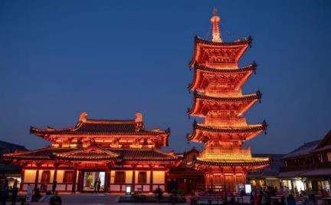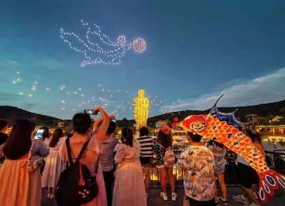

OPTION: พระใหญ่หลิงซาน

ราคาท่านละ 380 หยวน (ขั้นต่ำ 6 ท่านขึ้นไป)

พระใหญ่หลิงซาน หรือ หลิงซานต้าฝอ เป็นพระพุทธรูปปางยืนของพระอมิตาภพุทธะที่ใหญ่ที่สุดองค์หนึ่งในโลก สร้างจากสัมฤทธิ์ และมีความสูงถึง 88 เมตร (รวมฐาน) ตั้งอยู่บนเนินเขาที่สวยงาม รายล้อมไปด้วยธรรมชาติ ทำให้ดูสง่างามและน่าเกรงขามเป็นอย่างยิ่ง

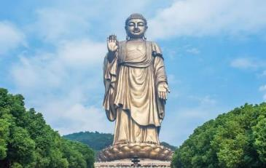

เย็น 🍽 รับประทานอาหารเย็น (มื้อที่5)

ที่พัก : HOLIDAY INN EXPRESS HOTEL หรือระดับใกล้เคียงกัน

(ชื่อโรงแรมที่ท่านพัก ทางบริษัทจะทำการแจ้งพร้อมใบนัดหมาย 5-7 วัน ก่อนวันเดินทาง)

วันที่สี่เมืองหางโจว - หมู่บ้านใบชา – ทะเลสาบซีหู(ไม่รวมล่องเรือ) - ถงเซียง - ร้านหยก - เมืองโบราณผู่หยวน PUYUAN FASHION RESORT ชมแสงสียามค่ำคืน (ไม่รวมล่องเรือ) 🍽 อาหาร เช้า, เที่ยง, เย็น

เช้า 🍽 *รับประทานอาหารเช้า ณ โรงแรม* (มื้อที่6)

เดินทางสู่ **เมืองหางโจว** ได้รับฉายาว่า "สวรรค์บนดิน" เป็นเมืองที่มีชื่อเสียงโด่งดังด้านทิวทัศน์ธรรมชาติที่งดงาม และมีอาหารหลากหลายประเภท อาหารหางโจวมักมีรสชาติกลมกล่อม เค็ม หวาน เปรี้ยว เผ็ด **เอาใจคนรักชาเขียว กับสวนที่ได้รับการยกย่องให้เป็นหนึ่งในชาเขียวที่ดีที่สุดในโลกกับ** หมู่บ้านใบชา หรือ สวนชาหลงจิ่ง (Longjing Tea Gardens) ตั้งอยู่บนเนินเขาทางทิศตะวันตกของเมืองหางโจว เป็นสวนชาสีเขียวสุดลูกหูลูกตา และเป็นแหล่งผลิตชาเขียวที่มีชื่อเสียงโด่งดังไปทั่วโลก สามารถชมวิธีการผลิตชาหลงจิ่ง และชิมชาหลงจิ่ง เพื่อสัมผัสรสชาติกลมกล่อม หอมหวาน และยังสามารถซื้อผลิตภัณฑ์จากชาอื่นๆ ได้

**Highlight!** **แนะนำให้ใส่เสื้อผ้าสีสดใส ตัดกับสีเขียวของตัวใบชาของสวนนี้คงจะได้รูปสุดเลิศ ไว้อวดลงโซเชียล จนใครๆต่างอิจฉาแน่นอน!!**

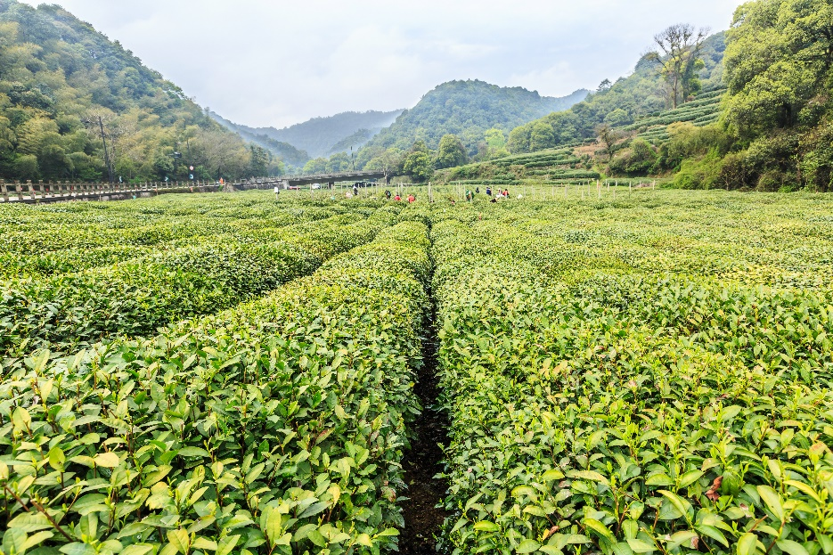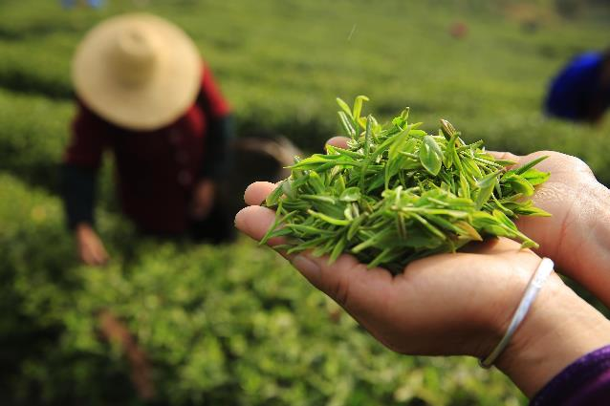

**ผ่านชมทิวทัศน์ฤดูใบไม้ร่วงของ** ทะเลสาบซีหู (Xihu Lake) (ค่าทัวร์ไม่รวมค่าล่องเรือ) ตั้งอยู่ทางทิศตะวันตกของเมืองหางโจว เป็นทะเลสาบน้ำจืดขนาดใหญ่ ที่รอบด้านไปด้วยภูเขา 3 ลูก มีน้ำที่ใสดังกระจก เป็นที่ดึงดูดให้ทุกท่านต้องหลงใหลกับความงดงามเมื่อได้มาสัมผัสและถ่ายภาพเก็บไว้เป็นที่ระลึก

เที่ยง 🍽 รับประทานอาหารเที่ยง (มื้อที่7)

**เดินทางสู่ เมืองถงเซียง** ความสวยงามของเมืองโบราณที่ได้รับการอนุรักษ์ไว้อย่างดี มีเสน่ห์เฉพาะตัวที่ผสมผสานความเป็นเมืองโบราณดั้งเดิมเข้ากับวิถีชีวิตสมัยใหม่ได้อย่างลงตัว นำท่าน**สู่**ร้านหยก เลือกซื้อหยกซึ่งเป็นอัญมณีล้ำค่ากว่าทองและเพชร เครื่องประดับนำโชคเป็นสิริมงคลแก่ผู้ที่ได้มาครอบครอง และมีความเชื่อที่ว่า จะปกป้องจากสิ่งชั่วร้ายอีกด้วย **เพลิดเพลินเดินเล่นชมแสงสีเมืองท่องเที่ยวระดับ 5A**เมืองโบราณผู่หยวน(Puyuan Fashion Ancient Town) **หมู่บ้านน้ำที่มีเสน่ห์ดึงดูดนักท่องเที่ยวจากทั่วโลก**สัมผัสทั้งประวัติศาสตร์และวัฒนธรรมจีนอันยาวนาน พร้อมกับได้ชื่นชมความสวยงามของงานออกแบบแฟชั่นที่ทันสมัย (ค่าทัวร์ไม่รวมค่าล่องเรือ)

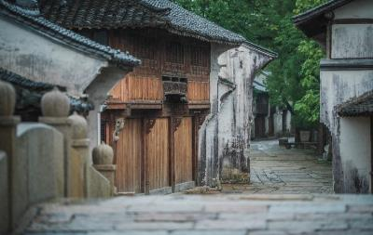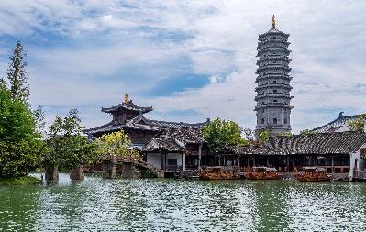

เย็น 🍽 รับประทานอาหารเย็น (มื้อที่8)

ที่พัก : METRO POLO JINJIANG HOTEL หรือระดับใกล้เคียงกัน

(ชื่อโรงแรมที่ท่านพัก ทางบริษัทจะทำการแจ้งพร้อมใบนัดหมาย 5-7 วัน ก่อนวันเดินทาง)

เช้า 🍽 *รับประทานอาหารเช้า ณ โรงแรม* (มื้อที่9)

วันที่ห้า ร้านบัวหิมะ - เซี่ยงไฮ้ - เซี่ยงไฮ้ Outlet - ท่าอากาศยานนานาชาติซ่างไห่ผู่ตง – ท่าอากาศยานนานาชาติสุวรรณภูมิ 🍽 อาหาร เช้า, เที่ยง

**แวะชม**ร้านบัวหิมะ ชมครีมเป่าซู่ถังหรือที่รู้จักกันดีในชื่อ **“ครีมบัวหิมะ”** สรรพคุณเป็นเลิศในด้านรักษาแผลไฟไหม้พุพองและแมลงกัดต่อยเป็นยาสามัญประจำบ้าน นำท่านเดินทางสู่ **เซี่ยงไฮ้** ศูนย์กลางทางการเงิน การค้า และวัฒนธรรมที่สำคัญของโลก **ช้อปปิ้งจุใจ** เซี่ยงไฮ้ OUTLET เป็นแหล่งรวมแบรนด์สินค้าหรูและแบรนด์ดังจากทั่วโลก เช่น Gucci, Prada, Burberry, Armani, Nike, Adidas, และอื่นๆ ที่นำเสนอสินค้าลดราคาตลอดปี นอกจากนี้ยังมีร้านค้าปลีกอื่นๆ เช่น ร้านอาหาร ร้านกาแฟ ร้านหนังสือ และโรงภาพยนตร์

เที่ยง 🍽 รับประทานอาหารเที่ยง (มื้อที่10)

นำทุกท่านเดินทางสู่ ท่าอากาศยานนานาชาติซ่างไห่ผู่ตง (เซี่ยงไฮ้) สาธารณรัฐประชาชนจีน

18.25น. เพื่อเดินทางกลับสู่ ประเทศไทย โดยสายการบิน Shanghai Airlines (FM) เที่ยวบินที่ FM853 (มีบริการอาหารว่าง บนเครื่องบิน)

22.25 น. เดินทางถึง ท่าอากาศยานนานาชาติสุวรรณภูมิ ประเทศไทย โดยสวัสดิภาพ

*******************************************

หมายเหตุ* โปรแกรมอาจมีการสลับวันหรือเปลี่ยนแปลงไปตามความเหมาะสมโดยไม่แจ้งให้ทราบล่วงหน้า

ขึ้นอยู่กับตามสถานการณ์ท้องถิ่น สถานที่ท่องเที่ยว เทศกาล หรือ สภาพอากาศท้องถิ่น ณ เวลานั้น

ทั้งนี้การเปลี่ยนทางบริษัทจะคำนึงถึงประโยชน์และความปลอดภัยของทุกท่านเป็นหลักสำคัญ

► การเดินทางครั้งนี้จะต้องมีจำนวน 15 ท่านขึ้นไป กรณีไม่ถึงจำนวนดังกล่าว

**เงื่อนไขการให้บริการ**

- จะส่งจอยน์ทัวร์กับบริษัทที่มีโปรแกรมใกล้เคียงกัน

- หรือเลื่อน หรือยกเลิกการออกเดินทาง โดยทางบริษัทฯ จะทำการแจ้งให้ท่านทราบล่วงหน้าก่อนการเดินทาง 15 วัน

- หรือขอสงวนสิทธิในการปรับราคาค่าบริการเพิ่ม (ในกรณีที่ผู้เดินทางไม่ถึง 15 ท่าน และท่านยังประสงค์เดินทางต่อ) โดยทางบริษัทจะทำการแจ้งให้ท่านทราบก่อนล่วงหน้า

► ในกรณีที่ลูกค้าต้องออกตั๋วโดยสารภายในประเทศ กรุณาติดต่อเจ้าหน้าที่ของบริษัทฯ ก่อนทุกครั้ง มิฉะนั้นทางบริษัทจะไม่ รับผิดชอบใดๆ ทั้งสิ้น

► การจองทัวร์และชำระค่าบริการ

- กรุณาชำระค่ามัดจำ ท่านละ 10,000 บาท

- ค่าทัวร์ส่วนที่เหลือชำระ 15-20 วันก่อนออกเดินทาง กรณีบริษัทฯ ต้องออกตั๋วหรือวีซ่าออกใกล้วันเดินทางท่านจำเป็นต้องชำระค่าทัวร์ส่วนที่เหลือตามที่บริษัทกำหนดแจ้งเท่านั้น

**สำคัญ**สำเนาหน้าพาสปอร์ตผู้เดินทาง (จะต้องมีอายุเหลือมากกว่า 6 เดือน ก่อนหมดอายุนับจากวันเดินทางไป-กลับและจำนวนหน้าหนังสือเดินทางต้องเหลือว่างสำหรับติดวีซ่าไม่ต่ำกว่า 3 หน้า) **กรุณาตรวจสอบก่อนส่งให้บริษัทมิฉะนั้นทางบริษัทจะไม่รับผิดชอบกรณีพาสปอร์ตหมดอายุ ** กรุณาส่งพร้อมพร้อมหลักฐานการโอนเงินมัดจำ

**เงื่อนไขการยกเลิก**

* ยกเลิกก่อนการเดินทางตั้งแต่ 30 วันขึ้นไป คืนเงินค่าทัวร์โดยหักค่าใช้จ่ายที่เกิดขึ้นจริง
* ยกเลิกก่อนการเดินทาง 15-29 วัน ยึดเงิน 50% จากยอดที่ลูกค้าชำระมา และเก็บค่าใช้จ่ายที่เกิดขึ้นจริง(ถ้ามี)
* ยกเลิกก่อนการเดินทางน้อยกว่า 15 วัน ขอสงวนสิทธิ์ยึดเงินเต็มจำนวน

*กรณีมีเหตุยกเลิกทัวร์ โดยไม่ใช่ความผิดของบริษัททัวร์ คืนเงินค่าทัวร์โดยหักค่าใช้จ่ายที่เกิดขึ้นจริง(ถ้ามี)

*ค่าใช้จ่ายที่เกิดขึ้นจริง เช่น ค่ามัดจำตั๋วเครื่องบิน โรงแรม ค่าวีซ่า และค่าใช้จ่ายจำเป็นอื่นๆ

กรณีจองทัวร์วันหยุดเทศกาล วันหยุดนักขัตฤกษ์ วันหยุดยาวต่อเนื่อง

หากได้มีการแจ้งยกเลิกทัวร์ ทางบริษัทฯ ขอสงวนสิทธิ์เก็บค่าทัวร์ทั้งหมด โดยไม่มีเงื่อนไขใดๆ ทั้งสิ้น

**(บริษัท ดำเนินการให้ กรณียกเลิกทั้งหมด หรืออย่างใดอย่างหนึ่ง ไม่สามารถรีฟันด์เป็นเงินหรือการบริการอื่นๆ ได้)**

**อัตราค่าบริการนี้ *รวม***

1. ค่าตั๋วโดยสารเครื่องบินไป-กลับ ชั้นประหยัดพร้อมค่าภาษีสนามบินทุกแห่งตามรายการทัวร์ข้างต้น *(ตั๋วกรุ๊ปไม่สามารถUpgradeที่นั่ง ได้ และต้องเดินทางไป-กลับพร้อมตั๋วกรุ๊ปเท่านั้นไม่สามารถเลื่อนวันได้)*
2. ค่าที่พักห้องละ 2-3 ท่าน ตามโรงแรมที่ระบุไว้ในรายการหรือ ระดับใกล้เคียงกัน

กรณีพัก 3 ท่านถ้าวันที่เข้าพักห้องโรงแรม ไม่มีห้อง TRP ( 3 ท่าน) อาจจำเป็นต้องแยกพัก 2 ห้อง (มีค่าใช้จ่ายพักเดี่ยวเพิ่ม) กรณีห้อง TWIN BED (เตียงเดี่ยว 2 เตียง) ซึ่งโรงแรมไม่มีหรือเต็ม ทางบริษัทขอปรับเป็นห้อง DOUBLE BED แทนโดยมิต้องแจ้งให้ทราบล่วงหน้า หรือ หากต้องการห้องพักแบบ DOUBLE BED ( 1 เตียงใหญ่) ซึ่งโรงแรมไม่มีหรือเต็ม ทางบริษัทขอปรับเป็นห้อง TWIN BED แทนโดยมิต้องแจ้งให้ทราบล่วงหน้า

กรณีห้องพักในเมืองที่ระบุไว้ในโปรแกรมมีเทศกาลวันหยุด มีงานแฟร์ต่างๆ บริษัทฯ ขอจัดที่พักในเมืองใกล้เคียงแทน

1. ค่าอาหาร ค่าเข้าชม และ ค่ายานพาหนะทุกชนิด ตามที่ระบุไว้ในรายการทัวร์ข้างต้น เจ้าหน้าที่บริษัทฯ คอยอำนวยความสะดวกตลอดการเดินทาง
2. ค่าน้ำหนักกระเป๋าสายการบิน **Shanghai Airlines (FM)** สัมภาระโหลดใต้ท้องเครื่อง **1 ใบ ไม่เกิน 23 กิโลกรัม** ถือขึ้นเครื่องได้ **7 กิโลกรัม** และค่าประกันวินาศภัยเครื่องบินตามเงื่อนไขของแต่ละสายการบินที่มีการเรียกเก็บ กรณีสัมภาระเกินท่านต้องเสียค่าปรับตามที่สายการบินเรียกเก็บ
3. ค่าประกันอุบัติเหตุตามกรมธรรม์วงเงิน 1,000,000 บาท ค่ารักษาพยาบาล ตามเงื่อนไขของบริษัทฯ ประกันภัยที่บริษัททำไว้ ทั้งนี้ย่อมอยู่ในข้อจำกัดที่มีการตกลงไว้กับบริษัทประกันชีวิต ทุกกรณี ต้องมีใบเสร็จและเอกสารรับรองทางการแพทย์ จากหน่วยงานที่เกี่ยวข้อง เงื่อนไขนี้ไม่คุ้มครองโรคประจำตัว การสูญเสียทรัพย์สินส่วนตัวของผู้เดินทาง และไม่รวมประกันสุขภาพ ท่านสามารถสั่งซื้อประกันสุขภาพเพิ่มได้จากบริษัทประกันทั่วไป
4. ค่าภาษีสนามบิน และค่าภาษีน้ำมันตามรายการทัวร์
5. ค่ารถปรับอากาศนำเที่ยวตามระบุไว้ในรายการ พร้อมคนขับรถ (กฎหมายไม่อนุญาตให้คนขับรถเกิน 12 ช.ม./วัน
6. รวมภาษีมูลค่าเพิ่ม 7% และภาษีหัก ณ ที่จ่าย 3% (ค่าบริการเท่านั้น)*

**อัตราค่าบริการนี้ *ไม่รวม***

1. ค่าทำหนังสือเดินทางไทย และเอกสารต่างด้าวต่างๆ
2. ค่าใช้จ่ายอื่นๆ ที่นอกเหนือจากรายการระบุ อาทิเช่น ค่าอาหาร เครื่องดื่ม ค่าซักรีด ค่าโทรศัพท์ เป็นต้น
3. ค่าภาษีทุกรายการคิดจากยอดบริการ, ค่าภาษีเดินทาง (ถ้ามีการเรียกเก็บ)
4. ค่าภาษีน้ำมันที่สายการบินเรียกเก็บเพิ่มภายหลังจากทางบริษัทฯ ได้ออกตั๋วเครื่องบิน และได้ทำการขายโปรแกรมไปแล้ว
5. ค่าพนักงานยกกระเป๋าที่โรงแรม
6. ค่าวีซ่าเดี่ยว(กรณีถ้ามี)
7. **ขออนุญาตเก็บค่าทิปไกด์วันแรก ณ สนามบิน ค่าทิปไกด์ คนขับรถ ท่านละ 2,000 บาท หรือ 400 หยวน /ท่าน สำหรับหัวหน้าทัวร์แล้วแต่ความประทับใจและน้ำใจจากท่าน**

กรุณาอ่านศึกษารายละเอียดทั้งหมดก่อนทำการจอง เพื่อความถูกต้องและความเข้าใจตรงกันระหว่างท่านลูกค้าและบริษัทฯ และเมื่อท่านตกลงชำระเงินมัดจำหรือค่าทัวร์ทั้งหมดกับทางบริษัทฯ แล้ว ทางบริษัทฯ จะถือว่าท่านได้ยอมรับเงื่อนไขข้อตกลงต่างๆ ทั้งหมด

**หมายเหตุ**

* + - 1. บริษัทฯ ขอสงวนสิทธิ์ที่จะเลื่อนการเดินทางหรือปรับราคาค่าบริการขึ้นในกรณีที่มีผู้ร่วมคณะไม่ถึง 15 ท่าน
      2. ค่าทัวร์สำหรับคนไทยที่ถือพาสปอร์ตไทย *(ปกเล่มสีเลือดหมู)* เท่านั้น
      3. ขอสงวนสิทธิ์การเก็บค่าน้ำมันและภาษีสนามบินทุกแห่งเพิ่ม หากสายการบินมีการปรับขึ้นก่อนวันเดินทาง
      4. บริษัทฯ ขอสงวนสิทธิ์ในการเปลี่ยนเที่ยวบิน โดยมิต้องแจ้งให้ทราบล่วงหน้าอันเนื่องจากสาเหตุต่างๆ
      5. บริษัทฯ จะไม่รับผิดชอบใดๆ ทั้งสิ้น หากเกิดกรณีความล่าช้าจากสายการบิน, การยกเลิกบิน, การประท้วง, การนัดหยุดงาน, การก่อการจลาจล, ภัยธรรมชาติ, การนำสิ่งของผิดกฎหมาย ซึ่งอยู่นอกเหนือความรับผิดชอบของบริษัทฯ
      6. บริษัทฯ จะไม่รับผิดชอบใดๆ ทั้งสิ้น หากเกิดสิ่งของสูญหาย อันเนื่องเกิดจากความประมาทของท่าน, เกิดจากการโจรกรรม และ อุบัติเหตุจากความประมาทของนักท่องเที่ยวเอง
      7. เมื่อท่านตกลงชำระเงินมัดจำหรือค่าทัวร์ทั้งหมดกับทางบริษัทฯ แล้วทางบริษัทฯ จะถือว่าท่านได้ยอมรับเงื่อนไขข้อตกลงต่างๆ ทั้งหมด
      8. รายการนี้เป็นเพียงข้อเสนอที่ต้องได้รับการยืนยันจากบริษัทฯ อีกครั้งหนึ่ง หลังจากได้สำรองโรงแรมที่พักในต่างประเทศเรียบร้อยแล้ว โดยโรงแรมจัดในระดับใกล้เคียงกัน ซึ่งอาจจะปรับเปลี่ยนตามที่ระบุในโปรแกรม
      9. การจัดการเรื่องห้องพัก เป็นสิทธิ์ของโรงแรมในการจัดห้องให้กับกรุ๊ปที่เข้าพัก โดยมีห้องพักสำหรับผู้สูบบุหรี่ / ปลอดบุหรี่ได้ โดยอาจจะขอเปลี่ยนห้องได้ตามความประสงค์ของผู้ที่พัก ทั้งนี้ขึ้นอยู่กับความพร้อมให้บริการของโรงแรม และไม่สามารถรับประกันได้
      10. กรณีผู้เดินทางต้องการความช่วยเหลือเป็นพิเศษ อาทิเช่น ใช้วิลแชร์ กรุณาแจ้งบริษัทฯ อย่างน้อย14วันก่อนการเดินทาง มิฉะนั้น บริษัทฯ ไม่สามารถจัดการได้ล่วงหน้าได้
      11. มัคคุเทศก์ พนักงานและตัวแทนของผู้จัด ไม่มีสิทธิ์ในการให้คำสัญญาใดๆ ทั้งสิ้นแทนผู้จัด นอกจากมีเอกสารลงนามโดยผู้มีอำนาจของผู้จัดกำกับเท่านั้น
      12. ผู้จัดจะไม่รับผิดชอบและไม่สามารถคืนค่าใช้จ่ายต่างๆ ได้เนื่องจากเป็นการเหมาจ่ายกับตัวแทนต่างๆ ในกรณีที่ผู้เดินทางไม่ผ่านการพิจารณาในการตรวจคนเข้าเมือง-ออกเมือง ไม่ว่าจะเป็นกองตรวจคนเข้าเมืองหรือกรมแรงงานของทุกประเทศในรายการท่องเที่ยว อันเนื่องมาจากการกระทำที่ส่อไปในทางผิดกฎหมาย การหลบหนี เข้าออกเมือง เอกสารเดินทางไม่ถูกต้อง หรือ การถูกปฏิเสธในกรณีอื่นๆ